|  |  |
| --- | --- |
|  | **Laporan Praktikum Algoritma dan Pemrograman**  Semester Genap 2023/2024 |

|  |  |
| --- | --- |
| **NIM** | **71230981** |
| **Nama Lengkap** | **DEO DEWANTO** |
| **Minggu ke / Materi** | **04 / Modular Programming** |

**SAYA MENYATAKAN BAHWA LAPORAN PRAKTIKUM INI SAYA BUAT DENGAN USAHA SENDIRI TANPA MENGGUNAKAN BANTUAN ORANG LAIN. SEMUA MATERI YANG SAYA AMBIL DARI SUMBER LAIN SUDAH SAYA CANTUMKAN SUMBERNYA DAN TELAH SAYA TULIS ULANG DENGAN BAHASA SAYA SENDIRI.**

**SAYA SANGGUP MENERIMA SANKSI JIKA MELAKUKAN KEGIATAN PLAGIASI, TERMASUK SANKSI TIDAK LULUS MATA KULIAH INI.**

**PROGRAM STUDI INFORMATIKA  
FAKULTAS TEKNOLOGI INFORMASI  
UNIVERSITAS KRISTEN DUTA WACANA  
YOGYAKARTA  
2024**

# BAGIAN 1: MATERI MINGGU INI (40%)

Pada bagian ini, tuliskan kembali semua materi yang telah anda pelajari minggu ini. Sesuaikan penjelasan anda dengan urutan materi yang telah diberikan di saat praktikum. Penjelasan anda harus dilengkapi dengan contoh, gambar/ilustrasi, contoh program (source code) dan outputnya. Idealnya sekitar 5-6 halaman.

## MATERI 1

## Fungsi, Argument dan Parameter

Fungsi, argument, dan parameter adalah konsep dasar dalam pemrograman yang berkaitan dengan bagaimana kode diorganisir dan dieksekusi.Jika kita ingin membuat suatu program yang kompleks, tentunya kita harus mengumpulkan beberapa kode program menjadi satu block, dan tentunya membutuhkan banyak langkah. Karena itu disebut modular.CONTOH

Source Code :

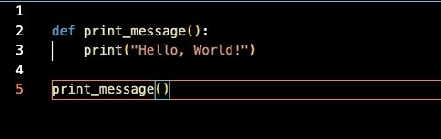

Output :

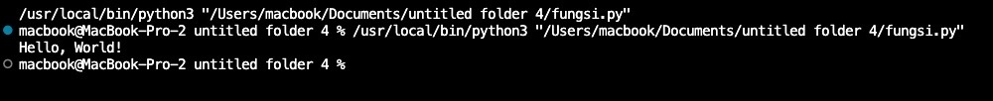

## Return Value

Berdasarkan hasil yang dikeluarkan fungsi, secara umum ada 2 jenis yaitu fungsi yang mengembalikan nilai dan fungsi yang tidak mengembalikan nilai. Yang akan kita bahas disini yaitu fungsi yang tidak mengembalikan nilai yang biasa disebut dengan void function. Sebagai contoh pada Source Code dibawah tersebut.

Source Code OUTPU

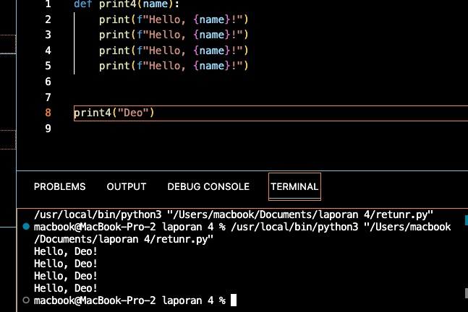

Penjelasan :

Pada fungsi print4(), hanya dibutuhkan 1 parameter yaitu nama. Didalam fungsi print4()” tersebut akan menampilkan variable massage sebanyak 4 kali. Cara memanggilnya kita cukup menulis nama fungsi lalu memasukan parameter yang kita inginkan seperti pada source code diatas.

## Optional Argument dan Named Argument

Optional Argument adalah argumen yang memiliki nilai default, sehingga tidak wajib diberikan saat pemanggilan fungsi.Ada 2 kemungkinan yaitu parameter yang bersifat opsional dan ada juga parameter yang memiliki nilai default(bawaan). Untuk mendiefinisikan optional parameter, kita harus mendefinisikan nilai bawaannya terlebih dahulu seperti pada contoh berikut ini.

Source Code :

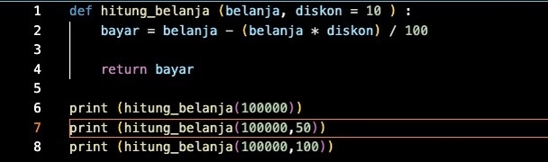

Output :

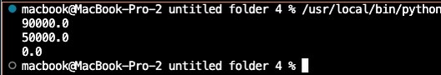

Penjelasan :

Fungsi hitung\_belanja() ini memiliki dua parameter yaitu belanja dan diskon. Pada penyontohan parameter optional, ditujukan pada parameter “belanja”. Pada parameter “belanja” ini akan ditentukan pada pemanggilan fungsi, sedangkan untuk penyontohan parameter default, ditujukan pada parameter “diskon”.

## Anonymous Function(Lambda)

Fungsi lambda sering digunakan ketika membutuhkan fungsi sederhana untuk jangka waktu yang singkat dan tidak ingin mendefinisikan fungsi lengkap menggunakan keyword ‘def’.

Source Code :

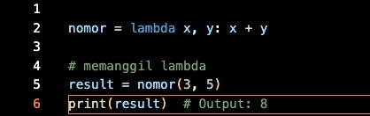

Output :

79F9B6E2-A281-4CEC-A557-26B51495E71D_4_5005_c

Penjelasan :

Fungsi lambda jauh lebih efesien dibandingkan dengan fungsi biasa.

1. Keyword: lambda
2. Bound variable: argument pada lambda function
3. Body: bagian utama lambda, berisi ekspresi atau statement yang menghasilkan suatu nilai.

# BAGIAN 2: LATIHAN MANDIRI (60%)

Pada bagian ini anda menuliskan jawaban dari soal-soal Latihan Mandiri yang ada di modul praktikum. Jawaban anda harus disertai dengan source code, penjelasan dan screenshot output.

## SOAL 1

CODE DAN OUTPUT

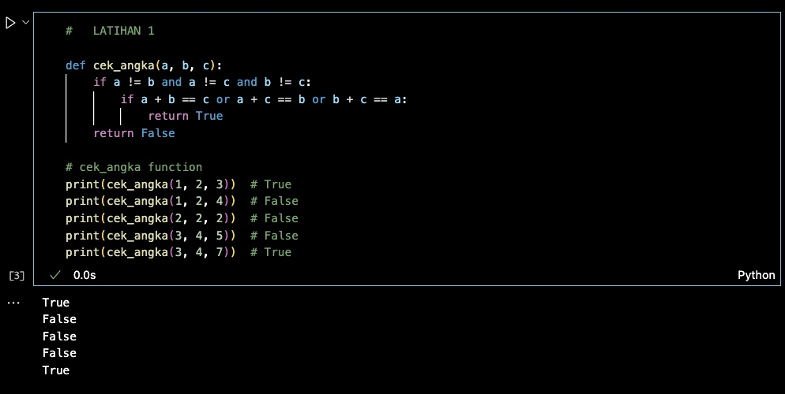

## SOAL 2

## CODE DAN OUTPUT

## F00CBEA2-B087-4096-AE45-D96684D5C1EF

## SOAL 3

## CODE DAN OUTPUT

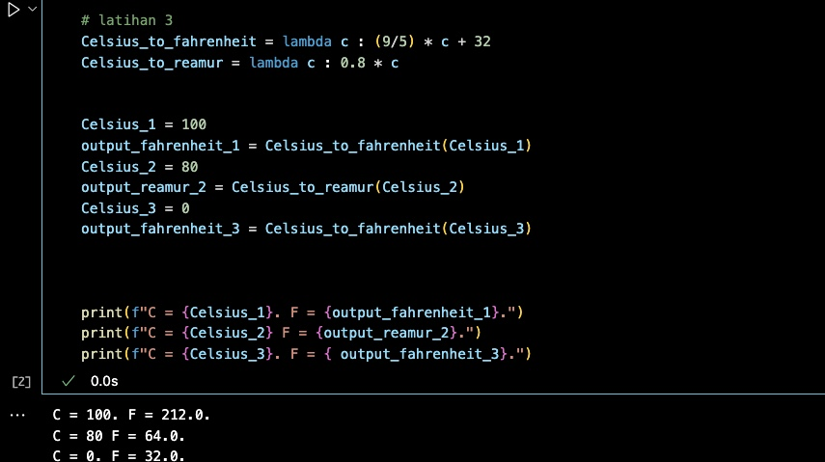

PENJELASAN :

Jadi pada lambda function, dituliskan nama fungsi nya masing- masing terlebih dahulu yaitu celcius\_to\_fahrenheit dan celcius\_to\_reamur. Lalu menuliskan rumus fungsi yang kita inginkan. Setelah itu kita membuat variable untuk pemanggilan fungsi lambda tersebut yaitu celcius\_1-3. Lalu kita lakukan pemanggilan dengan cara print( variable yang kita buat) dan menghasilkan output seperti pada soal yang diinginkan.